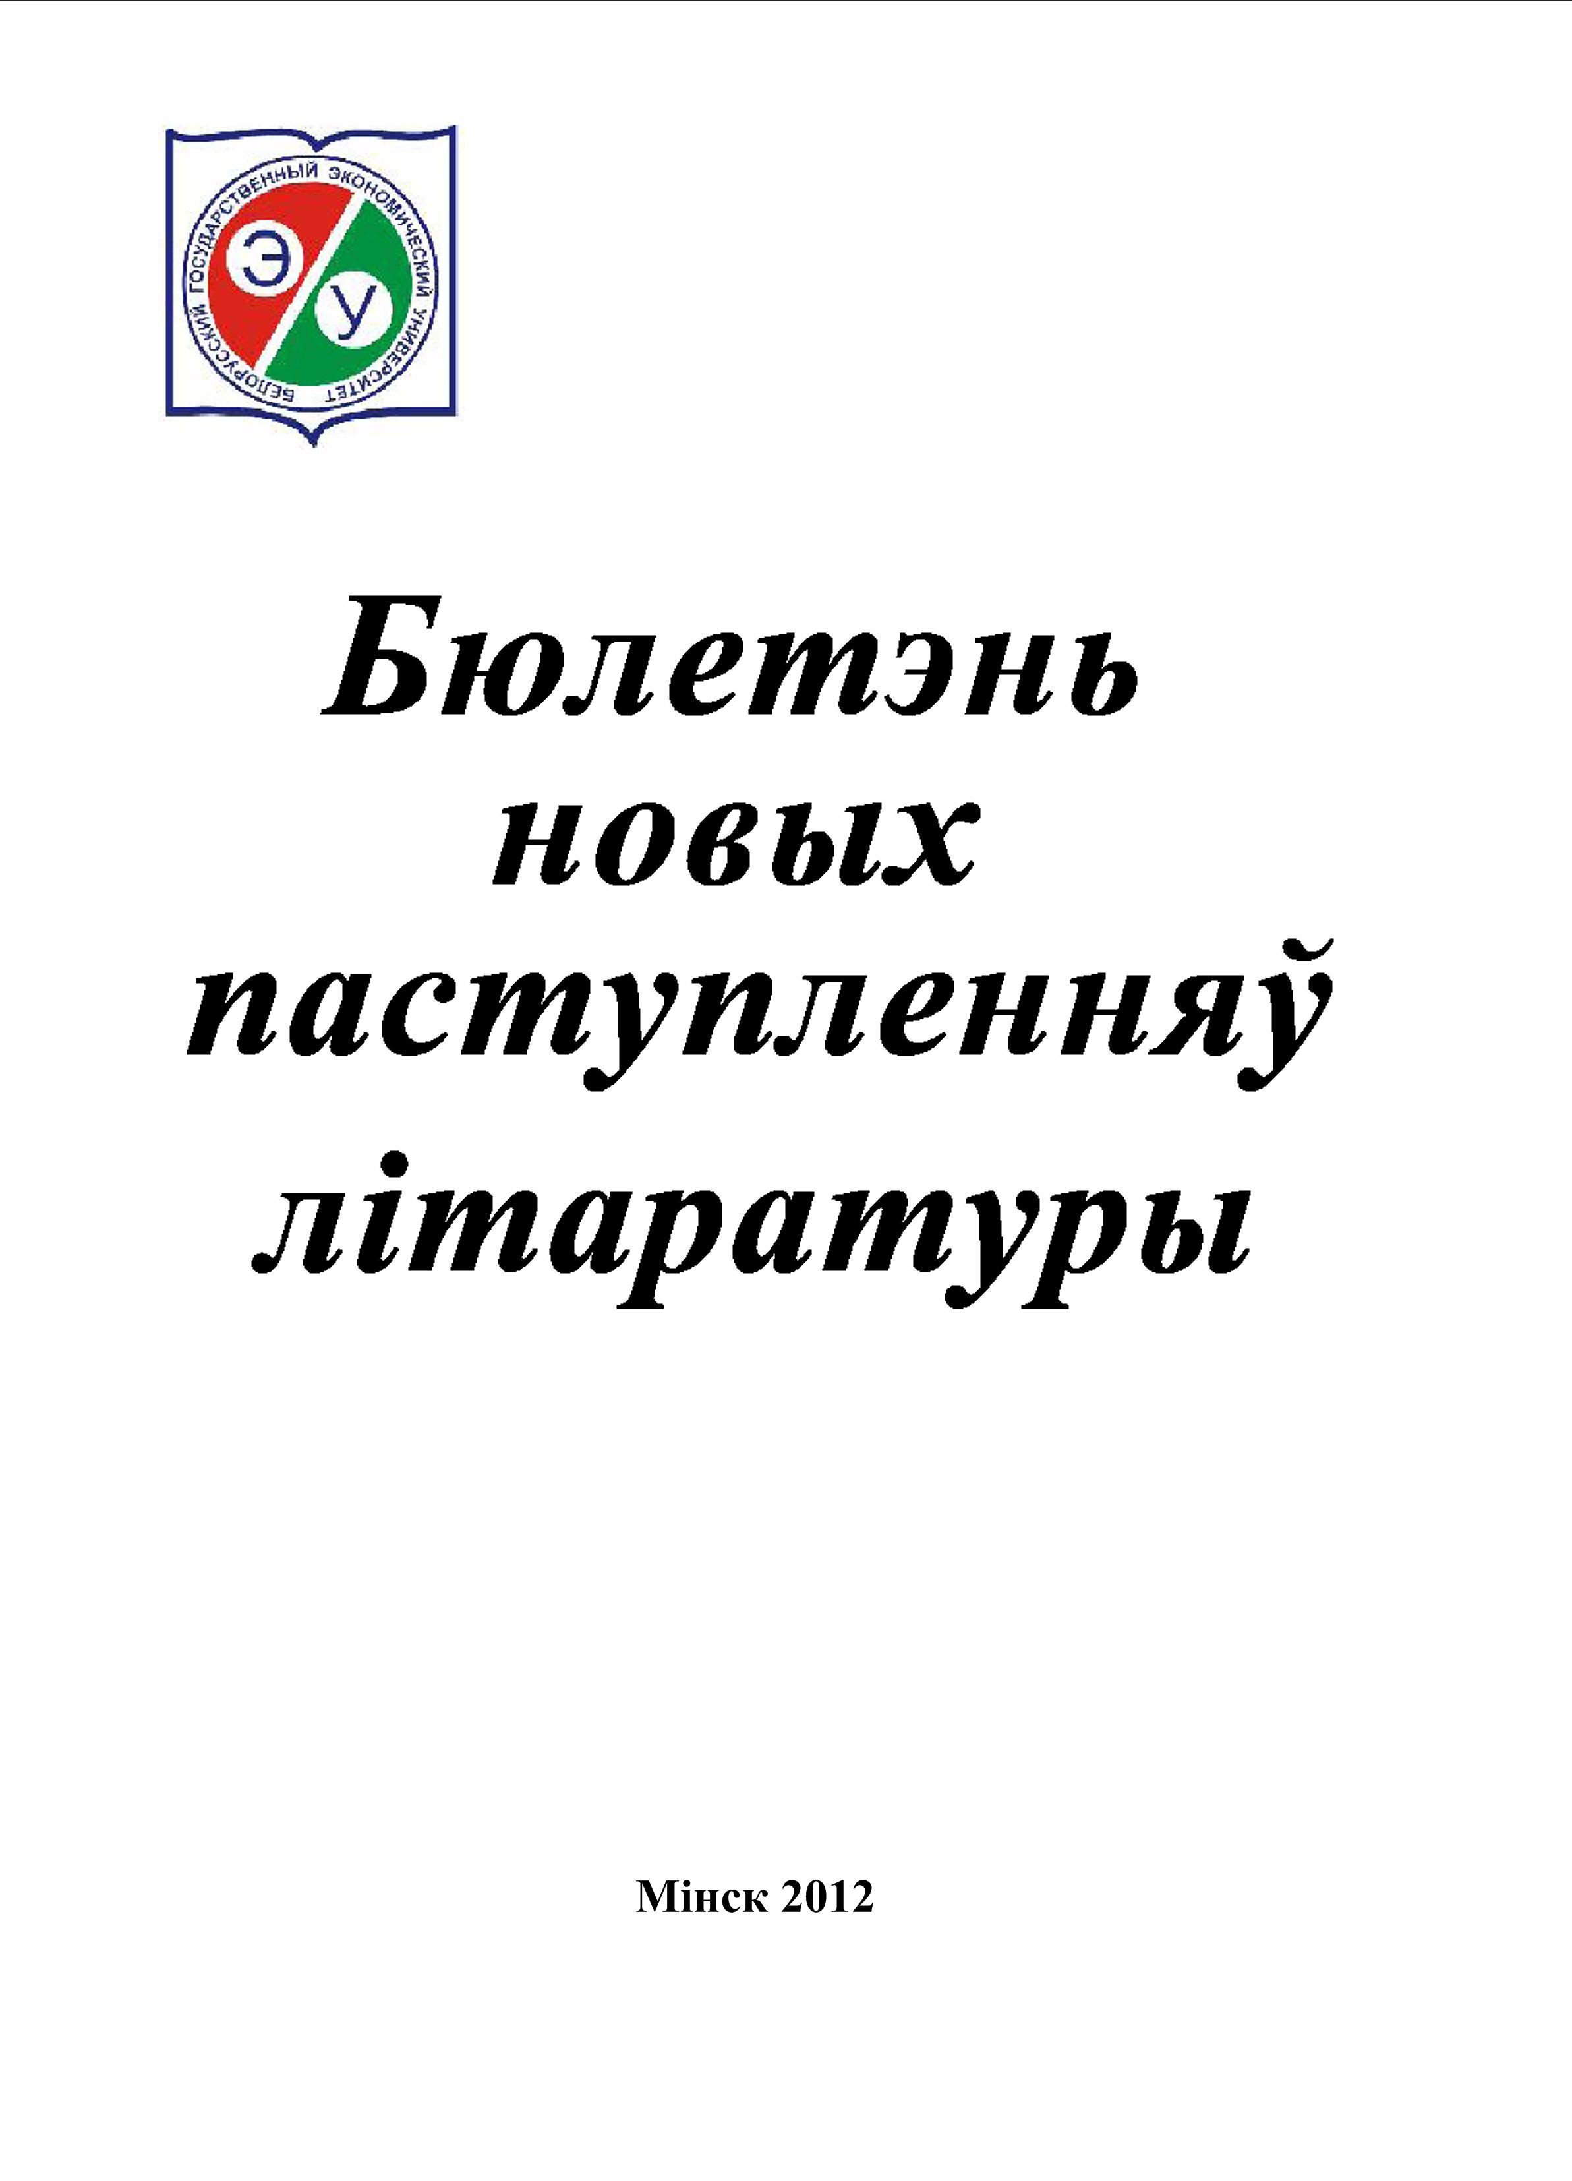

БДЭУ. Беларускі дзяржаўны эканамічны універсітэт. Бібліятэка.
БГЭУ. Белорусский государственный экономический университет. Библиотека.°.
BSEU. Belarus State Economic University. Library.
http://www.bseu.by library@bseu.by

Бібліятэка БДЭУ
БЮЛЕТЭНЬ новых паступленняў
выпуск 41(314)
26.12.2012
Бюлетэнь новых паступленняў уключае звесткі пра друкаваныя выданні якія паступілі на працягу тыдня ў бібліятэку.
Выпуск змяшчае інфармацыю аб 26 выданнях. Літаратура згрупавана па тэматычных раздзелах у адпаведнасці з табліцамі бібліятэчна-бібліяграфічнай класіфікацыі (ББК): эканоміка - 13 назваў, права – 4, мовазнаўства - 2 і інш.
Кожны бібліяграфічны запіс складаецца з набору элементаў (шыфр, бібліяграфічнае апісанне, сігла), якія неабходна пазначыць у чытацкім патрабаванні пры заказе выданняў ў бібліятэцы.
Выберыце патрэбны тэматычны раздзел:
Вышэйшая матэматыка 2
Інфармацыйныя тэхналогіі 2
Грамадскія навукі ў цэлым 2
Гісторыя Беларусі 2
Эканоміка 3
Паліталогія 4
Права 4
Мовазнаўства 5

Вышэйшая матэматыка
22.1
М 149
Майсеня, Л.И.
Справочник по высшей математике / Л. И. Майсеня, В. Э. Жавнерчик. - 2-е изд., испр. - Минск : ТетраСистемс, 2012. - 271 с. - ISBN 978-985-536-272-3 : 26160 р.
Сигла: н;
22.1
Ш 198
Шамукова, Н.В.
Высшая математика : учебно-методическое пособие. В 2 ч. Ч. 1 / Н. В. Шамукова, Л. В. Станишевская, Р. С. Варданян ; под ред. Н.В. Шамуковой ; М-во образования Респ. Беларусь, УО "Белорусский гос. экон. ун-т". - Минск : БГЭУ, 2009. - 93, [1] с. - Библиогр. в конце кн. - ISBN 978-985-484-616-3 : 8800 р.
Сигла: т;

Інфармацыйныя тэхналогіі
32.97
Г 855
Гринчук, С.Н.
Приемы эффективной обработки многостраничных документов в Microsoft Word : учебно-методическое пособие / С. Н. Гринчук, И. А. Дзюба ; М-во образования Респ. Беларусь ; ГУО "Респ. ин-т высш. шк.". - Минск : РИВШ, 2012. - 72 с. : ил. + 1 электрон. опт. диск (CD-ROM). - (Серия "Современные информационные технологии"). - ISBN 978-985-500-566-8 : 37000 р.
Сигла: н;

Грамадскія навукі ў цэлым
60.5
И 52
Имидж России: концепция национального и территориального брендинга : [монография] / [И.А. Василенко и др.] ; под ред. И.А. Василенко ; Московский гос. ун-т им. М.В. Ломоносова, Фак. политологии, Каф. российской политики. - Москва : Экономика, 2012. - 221, [1] с. : ил. - Библиогр. в конце кн. (192 назв.). - Авторы указаны на обороте тит. л. - ISBN 978-5-282-03238-3 : 244440 р.
Сигла: ч;
60.6
В 19
Василевская, Л.И.
Статистика : учебное пособие для учащихся учреждений, обеспечивающих получение профессионально-технического и среднего специального образования / Л. И. Василевская, Л. И. Карпенко, Н. Э. Пекарская. - Минск : Адукацыя і выхаванне, 2008. - 319 с. - Библиогр.: с. 318-319. - ISBN 978-985-471-289-5 : 20500 р.
Сигла: т;

Гісторыя Беларусі
63.3(4Беи)
Г 751
Грабянчук, І.В.
Гісторыя Беларусі. Культура : вучэбна-метадычны дапаможнік для студэнтаў эканамічных спецыяльнасцей / І. В. Грабянчук ; М-ва адукацыі Рэсп. Беларусь, УА "Беларускі дзярж. экан. ун-т". - Мінск : БГЭУ, 2009. - 93, [1] с. - Бібліягр. у канцы кн. - ISBN 978-985-484-614-9 : 6500 р.
Сигла: т;

Эканоміка
65.049(2)
Б 435
Белокрылова, О.С.
Региональная экономика и управление : учебное пособие по специальности "Государственное и муниципальное управление" / О. С. Белокрылова, Н. Н. Киселева, В. В. Хубулова. - Москва : Альфа-М : Инфра-М, 2012. - 237 с. : ил. - Библиогр.: с. 230-235 (117 назв.). - ISBN 978-5-98281-173-8 (Альфа-М). - ISBN 978-5-16-003608-3 (Инфра-М) : 90840 р.
Сигла: в;
65.050
П 311
Петросян, Д.С.
Государственное регулирование национальной экономики. Новые направления теории: гуманистический подход : учебное пособие / Д. С. Петросян. - Москва : Инфра-М, 2012. - 298 с. - (Высшее образование. Магистратура) (Veni. Vidi. Vici). - Библиогр.: с. 296 (19 назв.). - ISBN 978-5-16-005324-0 : 129720 р.
Сигла: в;
65.052
Г 646
Гомола, А.И.
Бухгалтерский учет : учебник для студентов образовательных учреждений среднего профессионального образования, обучающихся по специальности "Экономика и бухгалтерский учет" (по отраслям) / А. И. Гомола, В. Е. Кириллов, С. В. Кириллов. - 8-е изд., стер. - Москва : Академия, 2012. - 426, [1] с. : ил. - (Среднее профессиональное образование. Экономика и управление). - Библиогр.: с. 418. - ISBN 978-5-7695-8862-4 : 245160 р.
Сигла: ч;
65.052
Н 42
Недашковская, Н.С.
Особенности бухгалтерского учета в других отраслях народного хозяйства : учебно-методическое пособие / Н. С. Недашковская, О. П. Моисеева, А. А. Проволович ; под ред. Н.С. Недашковской ; М-во образования Респ. Беларусь, УО "Белорусский гос. экон. ун-т". - Минск : БГЭУ, 2009. - 119 с. - Библиогр.: с. 119. - ISBN 978-985-484-536-4 : 6500 р.
Сигла: т;
65.261
П 784
Программный бюджет : учебное пособие / [М.П. Афанасьев и др.] ; под ред. М.П. Афанасьева ; Государственный ун-т М-ва финансов РФ. - Москва : Магистр : Инфра-М, 2012. - 381, [1] с. : ил. - Библиогр.: с. 259-264. - Авт. указаны на обороте тит. л. - ISBN 978-5-9776-0231-0. - ISBN 978-5-16-005647-0 : 248880 р.
Сигла: в;
65.262
Б 591
Бибикова, Е.А.
Кредитный портфель коммерческого банка : учебное пособие для студентов высших учебных заведений, обучающихся по направлению "Экономика" (степень бакалавр) по профилю "Финансы и кредит" / Е. А. Бибикова, С. Е. Дубова ; ФГБУ ВПО "Ивановский гос. химико-технологический ун-т". - Москва : Флинта : Наука, 2012. - 125, [1] с. : ил. - (Экономика и управление). - Библиогр.: с. 111-114 (54 назв.). - ISBN 978-5-9765-1327-3 (Флинта). - ISBN 978-5-02-037756-1 (Наука) : 69360 р.
Сигла: ч;
65.262
О-641
Организация деятельности коммерческого банка : учебник для студентов высших учебных заведений, обучающихся по направлению подготовки 080100 "Экономика". Квалификация (степень) "бакалавр" / [Е.А. Звонова и др.] ; под ред. Е.А. Звоновой ; Российский экон. ун-т им. Г. В. Плеханова. - Москва : Инфра-М, 2012. - 630, [1] с. : ил. - (Высшее образование) (Серия "Библиотека будущего банкира"). - Библиогр. в конце гл. - Авт. указаны на обороте тит. л. - ISBN 978-5-16-005404-9 : 272880 р.
Сигла: в;
65.262
Т 345
Теплякова, Н.А.
Банковские операции : ответы на экзаменационные вопросы / Н. А. Теплякова. - 2-е изд., перераб. и доп. - Минск : ТетраСистемс, 2012. - 143 с. - (Ответы на экзаменационные вопросы). - Библиогр.: с. 138-139 (24 назв.). - ISBN 978-985-536-337-9 : 25800 р.
Сигла: н; ч;
65.291
К 78
Красиченко, Л.В.
Управление персоналом : учебно-методическая разработка / Л. В. Красиченко, Б. С. Кобриков ; [ЧУО "Минский ин-т управления"]. - Минск : Издательство МИУ, 2009. - 221 с. : ил. - Библиогр.: с. 142 (18 назв.). - ISBN 978-985-490-504-4 : 7870 р.
Сигла: ф;
65.40
Б 88
Бродецкий, Г.Л.
Экономико-математические методы и модели в логистике. Процедуры оптимизации : учебник для студентов высших учебных заведений, обучающихся по направлению "Менеджмент" (квалификация "бакалавр") / Г. Л. Бродецкий, Д. А. Гусев. - Москва : Академия, 2012. - 284, [1] с. : ил. - (Высшее профессиональное образование. Экономика и управление) (Бакалавриат). - Библиогр.: с. 281-282. - ISBN 978-5-7695-4676-1 : 246480 р.
Сигла: в;
65.5
М 431
Международная экономика : учебное пособие для слушателей системы повышения квалификации и переподготовки кадров по экон. спец. / [Н.В. Черченко и др. ; под ред. Н.В. Черченко]. - Минск : РИВШ, 2012. - 269 с. : ил. - Библиогр.: с. 227-228. - Авт. указаны на обороте тит. л. - ISBN 978-985-500-571-2 : 15644 р.
Сигла: в; н; ф; ч;
65.9(4Беи)
С 692
Социально-экономическое положение Республики Беларусь, январь-ноябрь 2012 г. : [доклад. № 11] / Нац. стат. ком. Респ. Беларусь. - Минск : [б. и.], 2012. - 427 с. - 261000 р.
Сигла: в; ч;
65.9(2)
Ц 132
Цаголов, Г.Н.
Почему все не так / Г. Н. Цаголов. - Москва : Экономика, 2012. - 462, [1] с. - ISBN 978-5-282-03233-8 : 199290 р.
Сигла: н;

Паліталогія
66
П 504
Политология : учебное пособие для студентов учреждений высшего образования / [С.В. Решетников и др. ; под ред. С.В. Решетникова]. - Минск : РИВШ, 2012. - 269 с. : ил. - Библиогр.: с. 249-253. - Авт. указаны на обороте тит. л. - ISBN 978-985-500-572-9 : 16388 р.
Сигла: н; п; у; ф; ч;

Права
67.401(4Беи)
И 267
Игнатюк, А.З.
Административный процесс : учебное пособие / А. З. Игнатюк, Б. В. Асаенок, А. А. Игнатюк ; под общ. ред. А.З. Игнатюка ; Гос. ин-т управления и социальных технологий БГУ. - 2-е изд., перераб. и доп. - Минск : ГИУСТ БГУ, 2012. - 150, [1] с. - Библиогр. в конце кн. - ISBN 978-985-491-099-4 : 58950 р.
Сигла: п;
67.408(4Беи)
У 261
Уголовное право. Особенная часть : учебное пособие для студентов и курсантов учреждений высшего образования по специальностям "Правоведение", "Судебная экспертиза" / [Е.А. Авраменко и др.] ; под ред. В.А. Кашевского ; М-во внутр. дел Респ. Беларусь, УО "Акад. М-ва внутр. дел Респ. Беларусь". - Минск : Академия МВД, 2012. - 734 с. - Библиогр. в подстроч. примеч. - Авт. указаны на обороте тит. л. - ISBN 978-985-427-775-2 : 73360 р.
Сигла: п;
67.52
М 925
Мухин, Г.Н.
Криминалистика : учебное пособие для студентов учреждений высшего образования по юридическим спец. / Г. Н. Мухин, Д. В. Исютин-Федотков. - Минск : ТетраСистемс, 2012. - 237 с. - Библиогр.: с. 234-235. - ISBN 978-985-536-323-2 : 45120 р.
Сигла: п;
67.72(4Беи)
О-11
О прокуратуре Республики Беларусь : Закон Республики Беларусь : [8 мая 2007 г. № 220-3 : принят Палатой представителей 11 апреля 2007 г. : одобрен Советом Республики 20 апреля 2007 г. : текст по сост. на 10 января 2012 г.] / М-во внутренних дел Респ. Беларусь, УО "Академия внутренних дел Респ. Беларусь". - Минск : Академия МВД, 2012. - 47 с. - ISBN 978-985-427-692-2 : 6090 р.
Сигла: п;

Мовазнаўства
81.41-96
А 941
Афанасьева, Н.Д.
Право : учебное пособие по языку специальности / Н. Д. Афанасьева, С. С. Захарченко. - Санкт-Петербург : Златоуст, 2012. - 141 с. : ил. - (Читаем тексты по специальности ; вып. 8). - ISBN 978-5-86547-630-6 : 240010 р.
Сигла: п;
81.41Англ
С 473
Слепович, В.С.
Деловой английский язык = Business English : учебное пособие для студентов учреждений, обеспечиващих получение высшего образования по экон. спец. / В. С. Слепович. - 7-е изд. - Минск : ТетраСистемс, 2012. - 269 с. - Библиогр.: с. 265-266 (37 назв.). - ISBN 978-985-536-322-5 : 44880 р.
Сигла: и; т; у; ф; ч;

